Лекция дыхание.
Вопросы: Внешнее дыхание. Механизмы акта вдоха и выдоха. Дыхательные мышцы. Межплевральное пространство. Методы исследования. Легочные объемы. Газообмен между легкими и кровью, между кровью и тканями. Парциальное давление газов в легких, крови, тканях. Транспорт газов кровью. Диссоциация оксигемоглобина. Дыхательный центр, его отделы. Регуляция дыхания. Значение хеморецепторов и блуждающих нервов.

Дыхание - совокупность процессов, обеспечивающих поступление в организм кислорода, использование его в процессах окисления (тканевое дыхание) и удаление из него углекислого газа. Сущность дыхания - поглощение организмом О₂ и выделение СО₂.
Весь процесс дыхания делится на 5 этапов:
1. Внешнее дыхание - обмен газами между внешней средой и альвеолами.
2. Обмен газов между альвеолярным воздухом и кровью (венозная превращается в артериальную.
3. Доставка (перенос) газов артериальной кровью к тканям.
4. Газообмен между кровью в капиллярах и межтканевой жидкостью и тканями.
5. Потребление кислорода клетками и выделение углекислоты (клеточное или тканевое дыхание).
1. Внешнее дыхание осуществляется благодаря изменениям объема грудной клетки, после чего может измениться и объем легких. Во время вдоха - инспирации, объем увеличивается, во время выдоха - экспирации - уменьшается. В дыхательных движениях участвуют три системы 1. Дыхательные пути, 2.Эластичная легочная ткань и 3. Грудная клетка - костная основа - ребра, имеющие подвижность и между ними -дыхательные мышцы. Дыхательные мышцы подразделяют на инспираторные и экспираторные. Дыхательный цикл включает две фазы: вдох и выдох.
2. Акт вдоха (инспирация). Как мы уже говорили, для того, чтобы в легкие вошел в воздух, сначала надо изменить объем грудной клетки. Известны два механизма: поднятие и опускание ребер и движение диафрагмы. Объем грудной клетки изменяется активно, но сами легкие растягиваются пассивно, вслед за изменением объема грудной полости. Для поднятия ребер работают инспираторные мышцы - наружные межреберные, межхрящевые и диафрагма. При спокойном дыхании - объем изменяется за счет диафрагмы. Самая важная из основных дыхательных мышц - диафрагма, иннервируемая диафрагмальными нервами от СЗ-С5. В норме диафрагма имеет форму купола, выдающегося в грудную полость. Во время вдоха диафрагма уплощается и отходит от внутренней поверхности грудной клетки. Типы дыхания: в зависимости от того, связано ли расширение грудной клетки при нормальном дыхании преимущественно с поднятием ребер или уплощением диафрагмы, различают реберный (грудной) тип и брюшной тип дыхания. При форсированном вдохе подключаются дополнительные или вспомогательные мышцы - трапецевидные, лестничные, грудино-ключично-сосцевидные.
При увеличении объема грудной клетки возрастает отрицательное давление в плевральной щели (два листка -париетальный и висцеральный- серозной оболочки, покрывающие легкие и грудную клетку, между ними как бы откачан воздух ) и легкие пассивно растягиваются. Увеличение объема легких ведет к падению внутриальвеолярного давления и увеличению транспульмонального давления (разность давления между плевральным пространством и альвеолами), что и служит причиной поступления воздуха в легкие.
3. Акт выдоха. Как только ослабевает или заканчивается активность инспираторных мышц, возросшая в ходе вдоха эластическая тяга легких возвращает их в исходное состояние. То есть акт выдоха при спокойном дыхании - это процесс пассивный. Лишь при форсированном дыхании включаются мышцы, активно способствующие дополнительному уменьшению объема грудной полости. Экпираторные мышцы - это внутренние межреберные и мышцы брюшной стенки. У нетренированного человека эти мышцы брюшной стенки являются основными экспираторными мышцами
4. Межплевральное пространство. О роли межплеврального пространства мы уже говорили в акте вдоха. С момента рождения человека легкие всегда находятся в растянутом состоянии. Это объясняется наличием плевральной полости между двумя листками плевры, которые окружают легкие и плотно прилегают к легким, и отрицательным давлением в этой полости. Оно как бы противостоит эластической тяге легких - упругой силе, которая обусловливает спадение легких при выдохе. В спавшемся состоянии легкие находятся у плода до рождения и первого вдоха. Плевральная полость герметична. Если проколоть плевральную полость и в нее войдет воздух, то произойдет пневмоторакс - легкие немедленно спадутся. Внутриплевральное давление к концу вдоха - -6 мм рт.ст., в конце выдоха - -3.
5. Методы исследования. Спирограмма. Легочные объемы. М -од графической регистрации параметров внешнего дыхания (или легочгых объемов) - это спирография. Если объемы только измеряются, то метод называется спирометрия. Кроме этого существует метод оксигемографии - определение процентного содержания оксигемоглобина в крови.
Какие же легочные объемы характеризуют функциональное состояние внешнего дыхания?
1. ДО - дыхательный объем - 300-500 мл - количество воздуха, которое человек вдыхает и выдыхает при спокойном дыхании
2. Резервный объем вдоха - до 3000 мл - кол-во воздуха, которое человек может дополнительно вдохнуть после нормального вдоха
3. Резервный объем выдоха - 1300 мл - ко-во воздуха, которое человек может дополнительно выдохнуть после спокойного выдоха
4. ЖЕЛ - мужчины - 4000-5500 мл, женщины - 3000-45000 мл - ко-во воздуха, которое человек может выдохнуть после максимального вдоха, равна сумме 1,2 и 3
5. Остаточный объем - 1200 мл - ко-во воздуха, оставшееся в легких после максимального выдоха
6. Число дыхательных движений - 16-20 в минуту
7. Минутный объем дыхания - 6-9 л, умножить ЧД на ДО.
Величина вентиляции легких определяется глубиной дыхания (дыхательный объем) и частотой дыхания.
8. Функциональная остаточная емкость - количество воздуха, остающееся в легких после спокойного выдоха, равна сумме 3 и 5 Из всех этих величин наибольшее значение, кроме ДО, имеет ЖЕЛ и функциональная остаточная емкость. Она показывает, какой объем воздуха заполняет легкие при спокойном дыхании. Если в среднем ОО равен 1200 мл, а РОВыд - 1300 мл, то в легких при спокойном вдохе и выдохе постоянно содержится 1200+1300=2500 мл воздуха. Этот воздух заполняет альвеолы и нижние дыхательные пути и составляет газовую среду организма. Каждый раз при спокойном вдохе в легкие поступает 500 мл. Из них часть заполняет анатомическое мертвое пространство (около 150 мл). Следовательно, до основной среды доходит около 350 мл воздуха, и всякий раз при спокойном дыхании ФОЕ обновляется примерно на 1/7 часть. За счет этого процентное содержание кислорода и углекислого газа (парциальное давление этих газов) сохраняется на постоянном уровне. Задача всех механизмов, участвующих в дыхании, в том числе регулирующих вдох и выдох, это поддержание постоянства парциального давления кислорода и углекислого газа в альвеолярном пространстве как в покое, так и при любых других условиях: физической нагрузке, подъеме на высоту или опускании на глубину.
9. Анатомическое альвеолярное и функциональное мертвое пространство - это объем воздухоносных путей, в которых не происходит газообмена. Анатомическое пространство включает: ротовую полость, носоглотку, глотку, гортань, трахею, бронхи и бронхиолы. Объем мертвого пространства в мл равен приблизительно удвоенной массе тела в кг, при 70-75 кг -около 150 мл. Альвеолярное мертвое пространство включает альвеолы, которые плохо перфузируются кровью, хотя и вентилируются. Сумма объемов анатомического и альвеолярного мертвого пространства называется физиологическое или функциональное мертвое пространство. В здоровых легких анатомич. и функцион. мертвые пространства равны. У больного - функциональное мертвое пространство слишком большое.
В полости носоглотки воздух увлажняется и согревается. Для этого есть особые условия - большая поверхность слизистой в носовых раковинах, хорошо снабжаемая кровью, содержатся высокоактивные слизистые железы. В нижних дыхательных путях воздух продолжает согреваться - доходит до легких с t =37. 7.

Транспорт газов кровью и газообмен между легкими и кровью и кровью и тканями.
Газообмен между альвеолами и кровью в капиллярах альвеол. Рассмотрим сначала, какие слои тканей нужно преодолеть газам при переходе из альвеолярного воздуха в капилляры альвеол. Суммарная толщина всех слоев - 1 мкм. В альвеолах - слой сурфактанта, эпителий альвеол, базальная мембрана, интерстиций и базальная мембрана и эндотелий капилляров. Это так называемый аэрогематический барьер.
Сурфактант – это смесь фосфолипидов (лецитин) и белков, которые образуются в альвеолярном эпителии.
Функции:
- препятствуют спадению альвеол во время выдоха за счет уменьшения поверхностного натяжения;
- препятствуют перерастяжению альвеол в время форсированнго вдоха за счет увеличения поверхностного натяжения, т.е. стабилизируют альвеолы.
Если происходит отек легких, то толщина слоя увеличивается и диффузия становится невозможной.
Причиной диффузии газов из одной среды в другую является только разность парциального давления газа (это давление газа в смеси газов соответственно его процентному содержанию) или разности напряжения газов (если эти газы растворены в крови). Вдыхаемый, выдыхаемый и альвеолярный воздух существенно различаются по концентрациям О2 и СО2.
О₂ СО₂ N₂
Атмосферный (вдыхаемый) 20,93% 0,03% 79.04
Выдыхаемый 16 4,5 79.5
Альвеолярный 14 5,5 80.5
(азот увеличивается за счет белкового обмена).
Отличия альвеолярного от выдыхаемого воздуха объясняются наличием мертвого пространства, где происходит смешивание воздуха. . Как мы уже говорили, газы диффундируют из-за разности парциального давления (или напряжения).
Парциальное давление и напряжение О₂ и СО₂ в легких
Газы | Венозная кровь | Альвеолярный воздух | Артериальная кровь
О₂ | 40 | 100 | 96
СО₂ | 46 | 40 | 39
Для кислорода градиент давления ∆ P составляет около 60 мм рт.ст. Для углекислого газа градиент давления составляет около 6 мм рт.ст. Однако растворимость СО2 в плазме в 20-25 раз выше, чем растворимость О2, поэтому этого небольшого градиента оказывается вполне достаточно.
Транспорт газов кровью.
Транспорт кислорода. Степень растворимости кислорода очень низка. Он в 25 раз хуже растворяется в крови, чем СО₂. Транспорт кислорода осуществляется в физически растворенном (свободном) виде и в химически связанном виде. Лишь небольшая часть кислорода (около 2%) растворена в плазме. Основная его часть переносится в форме непрочного соединения с гемоглобином –HbО2, который содержится в эритроцитах. Учитывая, что в крови человека содержится 150 г/л гемоглобина, а 1 г НЬ связывает 1,36 мл газообразного О2, - 100 мл крови могут переносить 21 мл О2. Это так называемая кислородная емкость крови. Кровь человека содержит примерно 700-800 г НЪ и может связать почти 1 л кислорода. Есть еще коэффициент утилизации кислорода - это количество О2, отданного кровью в ткани, отнесенное к кислородной емкости крови. Оксигенация гемоглобина происходит без изменения валентности железа. Ддинамика оксигенации и диссоциации оксигемоглобина, описывается кривой диссоциации оксигемоглобина. Кривая имеет сложную S-образную форму.
По оси абсцисс - парциальное давление О2 в альвеолярном воздухе, ординат - % содержание НbО2.
Слева-направо - это кривая образования НЬ02, справа -налево - это кривая, диссоциации НЬ02. Гемоглобин как уникальное соединение хорош тем, что там, где он должен захватывать кислород (легкие), там в условиях высокого парциального напряжения (100 мм рт.ст.) он захватывает кислород. Там, где гемоглобин должен отдать кислород (при давлении 40 мм рт.ст.), он его отдает почти на 60-40% от исходного уровня. Это происходит в тканевых капиллярах. Проходя по тканям, гемоглобин отдает не весь связанный кислород, а только часть его. Например, если кислородная емкость артериальной крови равна 200 мл/л, то венозной крови - 160-140 мл/л. Это объясняется тем, что парциальное давление в венозной крови не снижается обычно меньше 40 мм рт.ст., поэтому до 60% гемоглобина находится в форме оксигемоглобина.

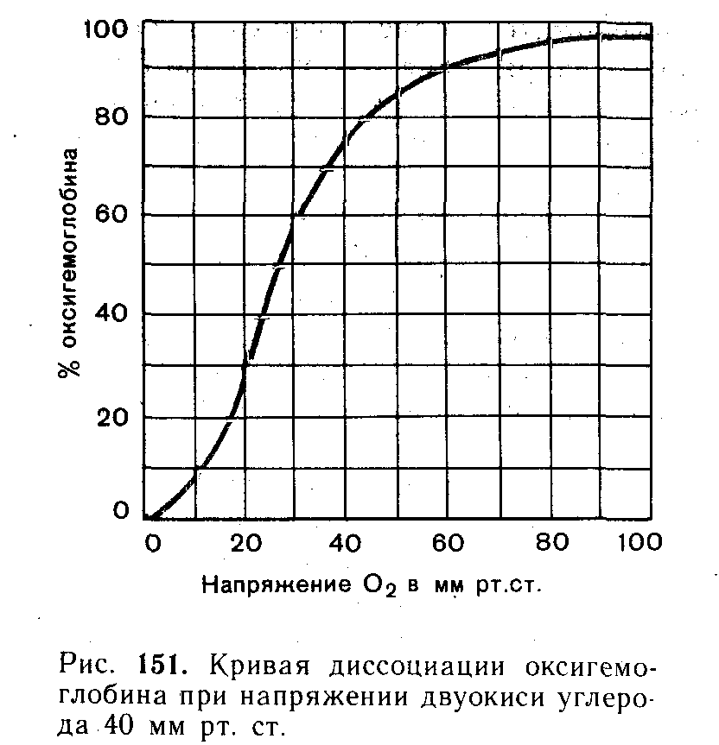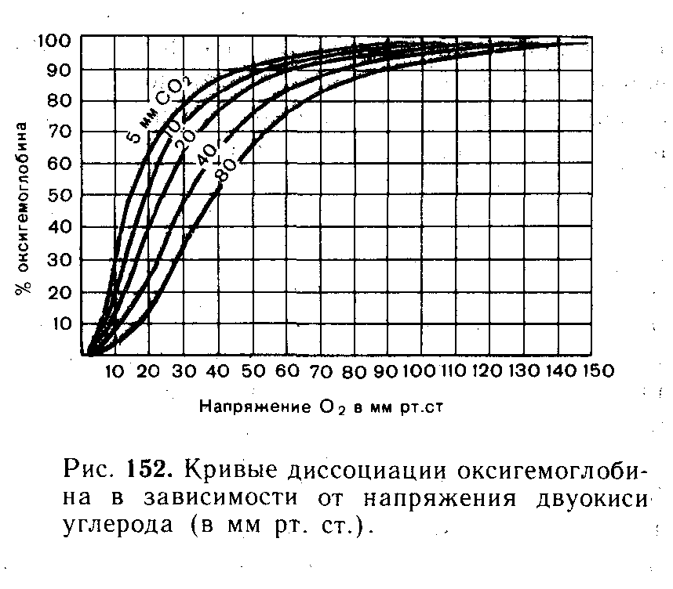
1. Первый вывод из этой кривой - чем больше напряжение О₂ в крови, тем больше и быстрее образуется НЬО₂. Однако при 60 мм рт.ст. кривая выходит на плато - то есть уже образуется 90% НЪО₂. Дальнейшее повышение парциального давления кислорода уже не так важно. Важно, что при гипоксии, болезни сердца, напряжение О₂ в крови невелико, но и в этом случае образуется достаточное количество НЪО₂ .
2. Самая крутая часть кривой находится между 20-40 мм рт.ст. -такое напряжение О₂ как раз в тканях, где интенсивно идет процесс диссоциации НЪО₂.
3. Кривая диссоциации оксигемоглобина - то есть сродство кислорода к гемоглобину, постоянно изменяется, что смещает кривую диссоциации вправо или влево. Существуют факторы, влияющие на сродство гемоглобина кислороду. Благодаря этим факторам кислород лучше отдается в тканевых капиллярах и, наоборот, лучше присоединяется в капиллярах легких. К этим факторам относятся температура тела, концентрация водородных ионов, парциальное напряжение углекислого газа и соединение, которое накапливается в эритроцитах, 2,3-дифосфоглицерат.
Кривая смещается в право при:
1. Повышении температуры. Было показано, что с повышением температуры тела снижается сродство гемоглобина к кислороду и кривая диссоциации оксигемоглобина сдвигается вправо. Например, при 20 °С при 40 мм рт.ст. с кислородом связано 70% гемоглобина, а при 37 °С - 65%.
2. При увеличении концентрации Н+ - цидозе (что связано с повышением напряжения СО₂)
3. При увеличении в эритроцитах 2,3-дифосфоглицерата. Это соединение образуется в эритроците при расщеплении глюкозы, синтез его усиливается при гипоксии. Метаболит глюкозы 2,3-дифосфоглицерат снижает сродство гемоглобина к кислороду. У горцев, постоянно испытывающих кислородное голодание из-за низкого парциального давления кислорода, как вариант адаптации к кислородному голоданию вырабатывается механизм, позволяющий повысить отдачу кислорода тканям. Это происходит за счет повышенного образования 2,3-дифосфоглицерата в их эритроцитах.
Отдельно выделим смещение кривой диссоциации вправо при увеличении напряжения СО₂ (например, при напряжении СО₂ 60 мм рт.ст.) - при этом сродство гемоглобина к кислороду резко снижается - это называется эффект Бора.
Все это имеет место в очаге воспаления или повреждения ткани, при мышечной работе - поэтому создаются условия для более полной отдачи кислорода оксигемоглобином и то есть, увеличивается диссоциация НЬО2, а сродство оксигемоглобина к кислороду уменьшается.
Транспорт СО2. Углекислый газ переносится кровью в трех формах:
1. В свободном виде - всего 5-10% (3-6% ) общего количества продуцируемого тканями СО2, несмотря на то, что он растворяется в крови гораздо лучше кислорода.
2. В химической связи - соли угольной кислоты 80-85 % . В эритроцитах - соль КНСОЗ, в плазме - NаНСОЗ.
3. В виде карбгемоглобина - 10% Нв - КН2 - СО2 – карбаминовая связь, что придает темный цвет венозной крови.
1. В тканях! В артериальной крови РСО₂ – 40 мм рт.ст., в интерстициальной жидкости – 60-80 мм рт.ст. Благодаря этому градиенту образующийся в тканях СО₂ поступает в плазму. В плазме из СО2 образуется угольная кислота СО₂ + Н₂О = Н₂СО₃. Однако в плазме эта реакция идет очень медленно. Мембрана эритроцита хорошо проницаема для углекислого газа, поэтому СО₂ поступает в эритроцит. Здесь имеется фермент карбоангидраза, который при высоком парциальном напряжении углекислого газа в 20 000 раз увеличивает скорость образования угольной кислоты. Угольная кислота диссоциирует на ионы Н⁺ и НСО₃⁻. НСО₃⁻ диффундируют из эритроцитов в плазму, Н+ ионы остаются в эритроцитах и связываются с дезоксигемоглобином, (тем самым гемоглобином, который в капиллярах ткани освободился от кислорода) поэтому не происходит закисление среды. Одновременно дезоксигемоглобин теряет сродство к ионам калия, поэтому эти ионы освобождаются и идут на образование КНСО₃. В замен на выход из эритроцитов НСО₃⁻ -ионов, в него поступают из плазмы ионы Cl- , что бы уравновешивать выход НСО3-. При этом в плазме образуется избыток ионов Na+, которые связываются с ионами НСО3-, образуя бикарбонат Na: NaHCO3.
В крови тканевых капилляров одновременно с поступлением СО2 внутрь эритроцита, происходит отдача О2 оксигемоглобином. Восстановленный Hb, быстро связывает СО2. Таким образом сродство Нв к СО2 зависит от напряжения О2 в крови - это явление назвали эффект Холдейна (то есть превращение оксигемоглобина в гемоглобин сопровождается увеличением способности крови связывать СО2). Чем больше в крови НвО2, тем сродство Нв к СО2 меньше и наоборот, чем больше СО2, тем больше сродство Нв к СО2.
В легких: Противоположные процессы происходят на уровне легочных капилляров. Поскольку Р_{СО2} в венозной крови выше, чем в альвеолярном воздухе, то физически растворенный СО₂ свободно диффундирует из плазмы крови в альвеолы. Выведение СО₂ из венозной крови в альвеолы сдвигает реакцию (CO₂ + H₂O = = H₂CO₃ = HCO₃⁻ + H+) влево с образованием Н₂О и СО₂, который также свободно диффундирует из крови в альвеолы. По аналогии карбаминовые соединения гемоглобина высвобождают СО₂, и углекислый газ диффундирует в альвеолы, а далее выводится из легких во внешнюю среду.
Количество О2, которое потребляют ткани, в процентах от общего содержания его в артериальной крови, называется коэффициентом утилизации кислорода. В покое Коэф. Утил. Кислорода в среднем составляет 30-40%. При тяжелой физической работе в скел. мышцах и в миокарде он может возрасти до 90%.
Дыхательный центр. Впервые наличие ДЦ в продолговатом мозге установил Николай Александрович Миславский, проф. Казанского Университета. Он проводил эксперименты с перерезкой спинного мозга на различных уровнях. Первоначально считалось, что ДЦ – строго локализованное анатомическое образование в продолговатом мозге. В настоящее время выяснили, что нейроны ДЦ – это совокупность взаимосвязанных нейронов ретикулярной формации ствола мозга, которые генерируют дыхательный ритм и управляют деятельностью дыхательных мышц. В ДЦ выделяют 2 основных типа нейронов:
- инспираторные (возбуждаются в фазу вдоха);
- экспираторные (возбуждаются в фазу выдоха).
Дыхательный центр обеспечивает координированные сокращения дыхательных мышц. Аксоны инспираторных нейронов направляются в шейные сегменты спинного мозга и образуют синапсы с мотонейронами ядра диафрагмального нерва. Эти нейроны дорсальной группы управляют сокращением диафрагмы.
Ядра вентральной группы (инспираторные и экспираторные) связаны преимущественно с мотонейронами межреберных и брюшных мышц, которые расположены в грудных и поясничных сегментах спинного мозга. Необходимо подчеркнуть, что активность самого дыхательного центра связана или управляется стимулами, идущими от хемо- и механорецепторов дыхательной системы, Одной из интересных особенностей является то, что дыхательный центр обладает автоматизмом., т.е. постоянной ритмической активность без каких-либо внешних воздействий. Сначала, благодаря притоку импульсации (главным образом, от хеморецептторов) возбуждаются инспираторные нейроны, и идет вдох, и только когда их активность плавно снизится, идет полное прекращение их активности и расслабление инспираторных мышц. Только тогда начинается активность экспираторных нейронов.
В ростральных участках варолиевого моста находятся нейроны, которые ответственны за смену вдоха на выдох это пневмотаксический центр. Если разрушаются его нейроны, то дыхательные циклы становятся редкими и нерегулярными. Если одновременно перерезаются афферентные волокна вагуса, возникает апнейстическое дыхание, т.е. длительный, долго не кончающийся вдох, короткий выдох и вновь длительный вдох.
В средней и каудальной областях варолиевого моста находятся нейроны, которые способствуют быстрому переходу выдоха на вдох, совокупность этих нейронов назвали апнейстическим центром. Эти клетки получают возбуждение от инспираторных нейронов и тормозят активность экспираторных нейронов, способствуя смене выдоха на вдох. Если в эксперименте на животном разрушить апнейстический центр, возникнет своеобразное дыхание - гаспинг, характеризующееся на фоне длительного выдоха редкими судорожными вдохами.
Регуляция дыхания. Основной регулятор активности дыхательного центра - это афферентная сигнализация о газовом составе внутренней среды организма. К химическим факторам, регулирующим дыхание, относятся О2, СО2 и Н⁺ ионы. Химические факторы действуют либо через центральные, либо через периферические рецепторы. Центральные хеморецепторы располагаются непосредственно в ДЦ, периферические рецепторы – в сосудистых рефлексогенных зонах.
1. центральные хеморецепторы. Увеличение напряжения СО2 (гиперкапния), снижение напряжения О2 (гипоксия) и уменьшение рН (<7,4 - ацидоз) приводят к стимуляции дыхания. При этом возрастают дыхательный объем и частота дыхательных движений. Основным фактором, влияющим на дыхание, является содержание ионов Н+ в межклеточной жидкости ствола мозга. Концентрация Н⁺ ионов зависит от напряжения СО2 в крови. Ионы Н⁺ не проходят через гематоэнцефалический барьер, в то время как СО2 проходит довольно легко:
СО2 → Н2О + СО2 → Н2СО3 → Н⁺ + НСО3⁻ ; образовавшиеся Н⁺ ионы влияют на центральные хеморецепторы.
Изменение напряжения СО2 в крови играет основную роль в процессах регуляции дыхания. Снижение напряжения СО2 и снижения концентрации Н+ (подщелачивание внеклеточной жидкости) ведет к полному или частичному исчезновению дыхания. СО2 стимулирует дыхание - причина первого вдоха ребенка.
Артериальные хеморецепторы. Периферические рецепторы располагаются в дуге аорты и в каротидном синусе. В основном они реагируют на уменьшение напряжения О2 в крови (гипоксемию) увеличением легочной вентиляции, но могут реагировать и на повышение напряжения СО2 и на уменьшение рН. Таким образом, центральные хеморецепторы реагируют в основном на изменение напряжения СО2, а периферические – на изменение напряжения О2.
Хеморецепторы могут адаптироваться к раздражителю и в этом случае он перестает быть стимулятором. Так, при хронических легочных заболеваниях (или при отравлении барбитуратами) возникает хроническая гиперкапния, центральные хеморецепторы теряют чувствительность к СО2 и дыхание стимулируется благодаря работе периферических хеморецепторов, реагирующих на артериальную гипоксию. Поэтому таким больным нельзя давать дышать чистым кислородом, т.к. в отсутствие гипоксии, как стимулятора дыхания, произойдет остановка дыхания. Поэтому используется карбоген – смесь кислорода 95% и СО2 – 5% .
Рецепторы растяжения легких. Рецепторы локализованы в гладкомышечном слое стенок трахеобронхиального дерева и чувствительны к разности давления внутри и снаружи воздухоносных путей. Они сигнализируют о степени растяжения дыхательных путей и легких. Афферентные волокна идут в составе блуждающего нерва. Возбуждение рецепторов растяжения - механорецепторов, нарастая в ходе вдоха, вызывает, в конечном итоге, торможение активности инспираторных нейронов - и вдох прерывается, сменяясь выдохом - рефлекс Геринга- Брейера «вдох порождает выдох».
1. рецепторы растяжения легких. Они находятся в гладких мышцах трахеи, бронхов и бронхиол – это рецепторы растяжения легочной паренхимы. Возбуждаются при растяжении стенок воздухоносных путей. Возбуждение передается на афферентные волокна, идущие в составе блуждающего нерва и доходит до продолговатого мозга. Рецепторы растяжения влияют на длительность вдоха и выдоха. Так, если раздувать легкие, то вдох рефлекторно затормозится и начнется выдох, если же сжимать легкие, то немедленно начинается фаза вдоха. Это рефлекс Геринга-Брейера, он имеет большое физиологическое значение: регулируют глубину дыхания в соответствии с необходимостью и препятствуют перерастяжению легких. Рецепторы растяжения обеспечивают обратную связь между легкими и ДЦ. Если перерезать вагус, то дыхание становится редким и глубоким.
2. Рецепторы растяжения дыхательной мускулатуры - представляют из себя интрафузальные мышечные волокна, которые в основном находятся в межреберных мышцах (в диафрагме их очень мало). Обеспечивают усиление сокращения инспираторных мышц при затруднении вдоха, либо экспираторных – при затруднении выдоха.
3. ирритантные рецепторы – располагаются в трахее и в бронхах. Реагируют на изменение свойств легочной ткани. Например, при воспалении легких, когда возникает отек легочной ткани, эти рецепторы возбуждаются и вызывают поверхностное и учащенное дыхание - тахипноэ. Вот почему поверхностное и частое дыхание должно наводить на мысль о возможности пневмонии (отек легких). Эти же рецепторы порождают так называемый вздох - резкий вдох, в результате которого в акте дыхания принимают участие все участки легкого. Часть ирритантных рецепторов расположена в верхних дыхательных путях. Из-за того, что эти рецепторы одновременно выполняют и роль хеморецепторов, при раздражении пахучими веществами они вызывают задержку дыхания, кашель, чиханье.
4. юкстакапиллярные (юкстаальвеолярные) рецепторы легких - J-рецепторы. Этот тип рецепторов возбуждается при отеке легких, повреждении легочной ткани, действии простагландинов, никотина, гистамина. При этом возникает частое поверхностное дыхание, сокращение бронхов, одышка.
Дыхание может также регулироваться неспецифическими факторами:
- холод и тепло могут стимулировать дыхание (у новорожденных для стимуляции первого вдоха используют контрастные ванны),
- изменение температуры тела: при лихорадке увеличивается вентиляция легких, глубокая гипотермия угнетает дыхание;
- боль стимулирует дыхание (у новорожденных);
- импульсация от сосудистых барорецепторов: при повышении давления уменьшается глубина и частота дыхания;
- гормоны: адреналин (при стрессе) и прогестерон (при беременности) усиливают вентиляцию легких.
Уровни регуляции дыхания
Кора гол.мозга - эмоции
↓
Мост - задается ритм дыхания
↓ ─ при перерезке нарушается ритм
Продолг.мозг
экспир.,инспир.н.
↓ ─ при перерезке наступает паралич
Спинной мозг
α-мотонейроны
↓
диафрагма

В регуляции дыхания участвует и средний мозг, изменяя тонус дыхательных мышц. Гипоталамус участвует в регуляции частоты и глубины дыхания при физической работе, изменениях температуры тела, при боли. Лимбико-ретикулярный комплекс изменяет дыхание при различных эмоциях. Кора больших полушарий головного мозга обеспечивает произвольное изменение дыхания, тонкое адекватное приспособление дыхания к меняющимся условиям существования организма.

